Zadaní
Naprogramujte hru Khet pro dva hráče s kontrolou korektnosti tahu. Pro reprezentaci hry na obrazovce využívejte pouze možnosti textu, tj. úlohu řešte bez grafiky.

Řešitelé
Lukáš Rejta (xrejta), Honza Brázdil (xbrazdi1)

Odchylky konečného řešení od předpokládaného
Hra měla původně pracovat s příkazy pohyb(X,Y, SmerPohybu), otoc(X,Y,SmerOtoceni).
Na základě doporučení je hra ovládána příkazy tvaru XYO, kde X a Y určují umístění figurky na herní ploše a O je operace, která se má provést.
Další výraznou změnou je výpis hracího pole na obrazovku místo původního výpisu predikátů.
Ukončení tahu, kdy je vystřelen laser, není výpis na obrazovku s výsledkem, ale pomocí animace vykreslování trasy laseru.

Popis koncepce řešení
Využíváme programové databáze pro ukládání aktivních figurek.
Figurky jsou termy ve tvaru figurka(Typ,X,Y,Smer,Barva), kde Typ je typ figurky (sfinga, scarab, faraon, anubis, pyramida), X a Y jsou souřadnice figurky, Smer je směr otočení figurky (nahoru, doprava, dolu, doleva) a Barva je barva hráče (stribrny, cerveny).

Popis průběhu
Na začátku otevře soubor a kontroluje, zda obsahuje pouze termy ve správném tvaru. Při zavádění figurek do programové databáze kontroluje správnost umístění figurky. Následně pustí samotnou hru, kde vypíše na obrazovku hrací plochu a požádá hráče o jeho tah. Při neúspěšném příkazu dá hráči možnost opakovat tah. Poté je vyhodnocen pohyb laseru a v případě zásahu figurky je rozhodnuto o změně směru nebo je figurka vyřazena z programové databáze. Hráči se ve svých tazích střídají, dokud není vyřazena figurka faraon. Poté se vyhodnotí, kdo vyhrál a program skončí uklizením programové databáze. Celou hru je po pravé straně legenda.

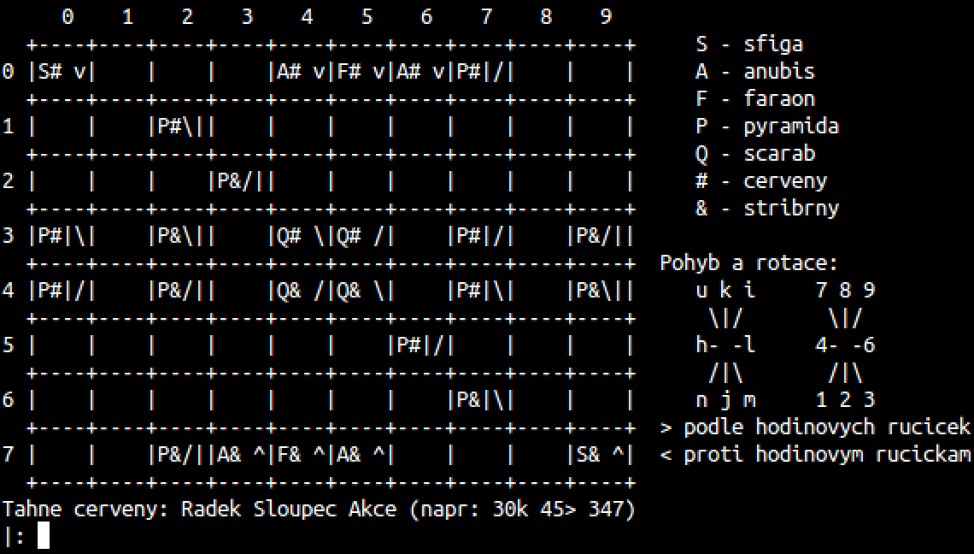
Manuál pro ovládání programu
khet. – Spuštění programu s rozestavěním classic.pl
khet(Soubor). – Spuštění hry s vlastním rozestavěním (předpřipravené imhotep.pl a dynasty.pl)

příkaz tvaru XYO
X – řádek hrací plochy od 0 do 7
Y – sloupec hrací plochy od 0 do 9
O :
u, 7 – pohyb na severozápad
k, 8 – pohyb na sever
i, 9 – pohyb na severovýchod
h, 4 – pohyb na západ
j, 2 – pohyb na jih
l, 6 – pohyb na západ
n, 1 – pohyb na jihozápad
m, 3 – pohyb na jihovýchod
< – otočení proti hodinovým ručičkám
> – otočení podle hodinových ručiček

Grafická reprezentace :
S – sfinga
A – anubis
F – faraon
P – pyramida
Q – scarab
# – stříbrný hráč
& – červený hráč
v – směr pohledu dolu
^ – směr pohledu nahoru
> – směr pohledu doprava
< – směr pohledu doleva
/ – znázorněni polohy zrcadla
\ – znázorněni polohy zrcadla
/| – nekryta pravá a spodní strana
\| – nekryta pravá a horní strana
|/ – nekryta levá a horní strana
|\ – nekryta levá a spodní strana

Použité knihovny
Knihovna system pro použití funkce sleep,

K dokumentaci přidána pravidla hry.

